Pistes pédagogiques autour des Contes Chinois

Arts visuels : la peinture Chinoise

La peinture chinoise est l’une des plus raffinées et des plus anciennes. On retrouve dans la peinture chinoise des signes d'écriture, les peintres étant souvent aussi poètes et calligraphes. Ils signaient leurs œuvres grâce à un ou plusieurs cachets de couleur rouge.

Un Shanshui, en chinois 山水 « montagne-eau », désigne un paysage naturel qui comporte toujours des inscriptions calligraphiées. Ces peintures sont réalisées sur des rouleaux atteignant parfois 15 mètres.

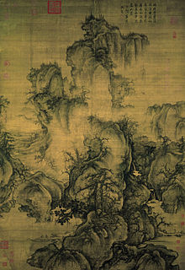
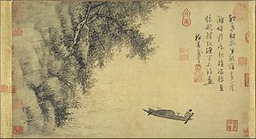
Paysage à l'entrée du printemps, 1072
GUO XI (actif 1067-1085),
rouleau vertical mural, encre sur soie, 158,3 × 108,1 cm.
National Palace Museum, Taipei.
Un pêcheur, 1342
WU ZHEN,
rouleau horizontal, encre sur papier 24.8 × 43.2 cm.
Metropolitan Museum, New York, États-Unis

Compétences attendues à la fin du cycle des apprentissages premiers : PS-MS-GS | Compétences attendues à la fin du cycle des apprentissages fondamentaux : CP-CE1
Arts visuels  - adapter son geste aux contraintes matérielles : instruments, supports, matériels,  - utiliser le dessin comme moyen d'expression et de représentation,  - réaliser une composition en plan,  - observer et décrire des œuvres du patrimoine,  - s'exprimer et dialoguer avec les autres pour donner des impressions à partir d'une composition. | Compétence 5 : la culture humaniste  L'élève est capable de :  - découvrir quelques éléments culturels d'un autre pays,  - s'exprimer par la peinture,  - distinguer certaines grandes catégories de la création artistique cinéma, dessin, peinture, sculpture.
S'approprier le langage  - formuler, en se faisant comprendre, une description ou une question,  - prendre l'initiative de poser des questions ou d'exprimer son point de vue. | Compétence 7 : l'autonomie et l'initiative  L'élève est capable de :  - écouter pour comprendre, interroger, répéter, réaliser un travail ou une activité  - échanger, questionner, justifier un point de vue,  - travailler en groupe, s'engager dans un projet.
Agir et s'exprimer avec son corps  - exprimer des sentiments et des émotions par le geste. | Compétence 1 : la maîtrise de la langue française  L'élève est capable de :  - s'exprimer à l'oral dans un vocabulaire approprié et précis.

SUGGESTION D'ACTIVITÉS :

Support :
- reproductions de tableau des maîtres chinois (Fan Kuan, Wu Zhen ou Xia Gui) imprimés ou projetés (vidéoprojecteur ou TBI)

Matériel :
- des photos de paysage, si possible choisies par les élèves ou collectées par eux dans des magazines
- des feuilles de brouillon pour « s'entraîner à la dilution »
- du papier sulfurisé (celui vendu dans les enseignes « bio » est très bien car, non chloré, il a un peu la couleur des rouleaux chinois)
- de l'encre de chine et de l'encre de couleur
- des pinceaux assez fins

Mise en pratique :

étape 1 : Découverte
- Découverte du principe de dilution de l'encre sur les feuilles de brouillon.
- Prise en main des pinceaux et réalisation de traits fins, de zones plus épaisses,...
- Compléter son lexique en arts visuels : mélange, nuancier, dilution, quantité, nom de couleur, transparence, opacité.

étape 2 : Lecture de l'œuvre
- Décrire ce que l’on voit : «Qu’est ce que vous voyez ?», «Y a-t-il de la végétation ?, des personnages, combien ?», parler du lieu, du temps qu'il fait, de la saison,...
- Faire une analyse plastique : «quelle est la nature du support ?» : un mur, un panneau de bois, du papier,...«quels outils l'artiste utilise-t-il ?» : de la peinture, des images collées, de l'encre noire, … «quelles couleurs sont utilisées ?» ...A ce moment de la lecture, les enfants pourront mettre en parallèle leurs travaux de dilution et l'œuvre présentée.
- Raconter l’œuvre : interpréter, émettre des hypothèses, justifier, argumenter : «je pense que, je crois que…», poser des questions ouvertes «à quoi cela fait penser ?», «c’est peut être l’histoire de…», émettre des hypothèses «c’est peut être», «on dirait»,...

Exprimer ses sentiments : par rapport aux œuvres présentées, dire ses préférences et pourquoi, en essayant de dépasser le « j’aime, j’aime pas »
- Éventuellement inventer une histoire.
Noter ce qui est proposé pour le garder en mémoire dans un cahier d'arts.

étape 3 : Réalisation
- Distribution des photos de paysage
- Mise en avant des éléments les plus importants
- Reprise des paysages à l'encre de Chine sur le papier sulfurisé

étape 4 : Finition
- Une fois l'encre sèche, réalisation du cachet des maîtres chinois au feutre rouge !

Exemples de productions réalisées dans une classe de CP :

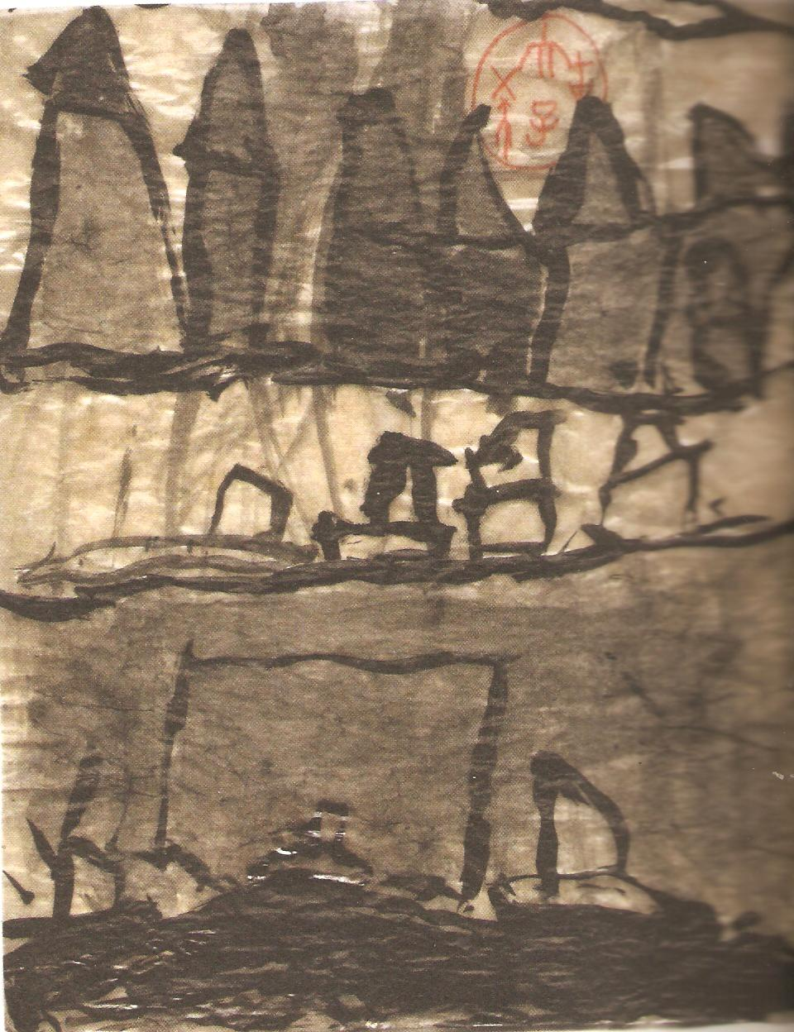
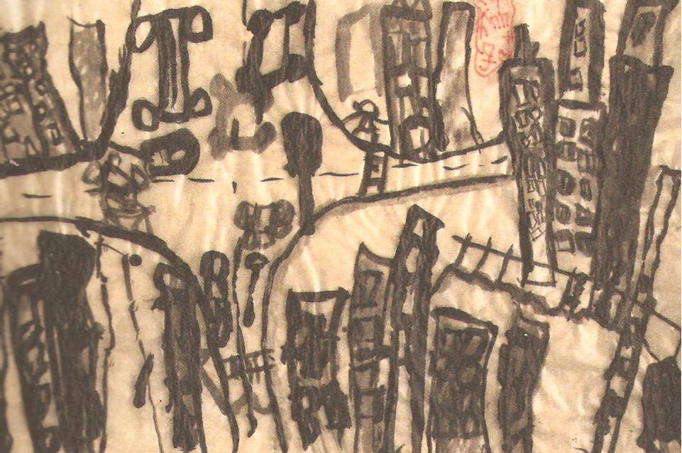
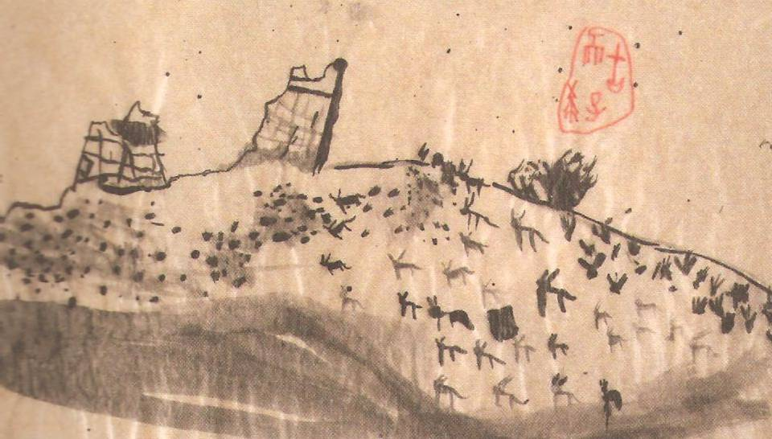

Autour du conte : les têtards à la recherche de leur maman

retranscription :
«Par une belle matinée ensoleillée, dans l'eau pure d'un étang, une maman grenouille vient de donner naissance à de nombreux petits têtards. « Croa, croa », s'écrie Maman Grenouille, de bonne heure, en sautillant de nénuphar en nénuphar.
Les petits têtards partent à la découverte de ce monde nouveau.

Rencontre avec les poussins
« - Bonjour, qui êtes-vous ?
- Nous, nous sommes des têtards, et vous, qui êtes-vous ?
- Nous, nous sommes des poussins... Maman, maman, nous avons de nouveaux amis, des têtards !
- Et notre maman à nous, où est-elle ? Allons la chercher.

Rencontre avec les crevettes
Deux crevettes se promènent dans l'étang. Les têtards leur demandent :
« - Où est notre maman, à quoi elle ressemble, notre maman ?
- Votre maman ? Je viens de la voir passer ! Elle a de grands yeux. Dépêchez-vous de la rattraper ! »

Maman Grenouille est inquiète : ses bébés ont disparu.

Rencontre avec le poisson d'or
Les têtards se souviennent que les crevettes leur ont dit : « Votre maman a de grands yeux ».
En voyant le poisson d'or, ils s'écrient :
« - Maman ! Maman !
-Je ne suis pas votre maman. Votre maman a le ventre blanc. »

Rencontre avec le crabe
En voyant le crabe au ventre blanc, ils s'écrient :
« - Maman ! Maman !
- Je ne suis pas votre maman. Votre maman a quatre pattes. Moi, j'en ai combien ? »

Rencontre avec la tortue
En voyant une tortue qui a quatre pattes, les petits têtards s'écrient à nouveau : « Maman ! Maman ! ».
Mais le bébé tortue proteste : « C'est ma maman à moi ! Les enfants ressemblent à leurs parents. »

Rencontre avec le poisson-chat
Au fond de l'étang, où un énorme poisson-chat fait la sieste, les têtards s'interrogent : « C'est sûrement notre maman, elle nous ressemble ! Maman ! Maman ! ». Le poisson-chat, réveillé en pleine sieste, a l'air furieux.

« - Pourquoi leur fais-tu peur ? Ce sont mes enfants.
- Je plaisantais, répond le poisson-chat. »

« - Mes enfants chéris, je vous retrouve enfin.
- Elle a des grands yeux, le ventre blanc et quatre pattes, c'est notre maman ! Mais on ne lui ressemble pas !
- Vous me ressemblerez quand vous serez grands.
- Maman, c'est notre maman ! »

Le temps a passé et les têtards sont devenus de jolies petites grenouilles.
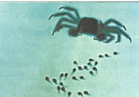
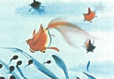
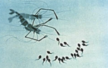
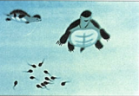
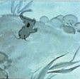
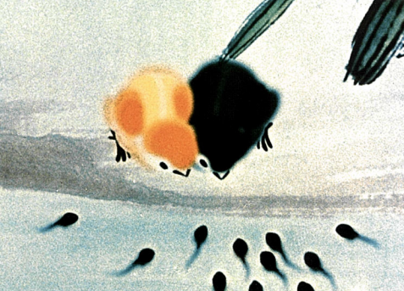
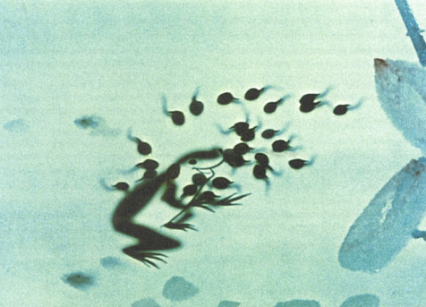
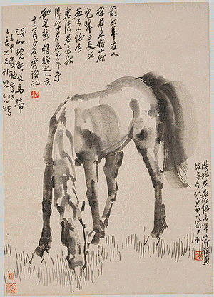
Des peintures de Qi Baishi
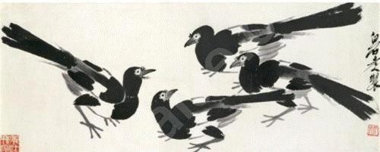
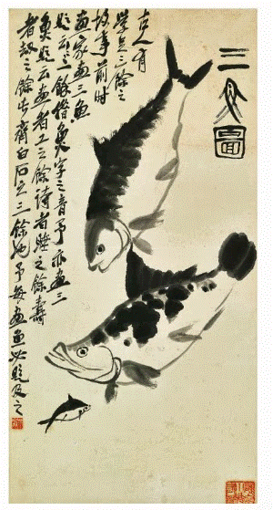

Pistes pour la maternelle

Objectifs | Propositions d'activités
S'approprier le langage :  GS :  - Produire un énoncé compréhensible par autrui.  - Participer à une conversation en restant dans le sujet de l'échange.  - Comprendre et acquérir un vocabulaire pertinent concernant le rappel des histoires entendues. | - Retrouver les personnages présents dans le conte.  - Mettre les élèves en projet de reformuler l’histoire, en s’aidant des images proposées dans l’ordre ou à réorganiser. Reformuler, mémoriser et jouer l'histoire.
Découvrir l'écrit :  GS :  - Produire un énoncé oral pour qu'il puisse être écrit par l'enseignant (vocabulaire précis, syntaxe adaptée, enchaînements clairs, cohérence d'ensemble). | - A l'aide des peintures de Qi Baishi ou d'autres images, inventer de nouvelles rencontres à insérer dans le conte. Par exemple, le cheval, qui boirait dans l'étang, a aussi quatre pattes, la carpe Koï ou la pie ont le ventre blanc.(Cf peinture ci-dessus)  - Transférer ce conte dans un autre milieu (le jardin de l'école, une ferme, la savane...) en peignant les animaux à l'encre.
Découvrir le vivant :  - Observer les différentes manifestations de la vie, notamment la naissance et la croissance. | - Chercher dans des documentaires des bébés animaux qui ne ressemblent pas à leurs parents. Par exemple : la chenille/le papillon ou la larve de coccinelle/ la coccinelle.

Pistes pour le CP/CE1

Objectifs | Propositions d'activités
Langage oral :  CP :  - Raconter une histoire déjà entendue en s'appuyant sur des images.  CE1 :  - Faire un récit structuré (relations causales, circonstances temporelles et spatiales précises) | - Demander de raconter l'histoire, à l'aide des images si nécessaire.  - Mettre en évidence la structure du récit : les têtards cherchent leur maman et demandent à des animaux rencontrés dans l'étang s'ils sont leur maman. Ils s'appuient sur des critères physiques (les gros yeux, le ventre blanc, les quatre pattes) pour choisir les animaux.
Lecture /Écriture :  CP  - Lire aisément les mots étudiés.  - Déchiffrer des mots réguliers inconnus.  - Lire aisément les mots les plus fréquemment rencontrés.  - Lire à haute voix un texte court dont les mots ont été étudiés.  - Copier un texte très court dans une écriture cursive lisible.  - Concevoir et écrire collectivement avec l'aide du maître une phrase simple cohérente, puis plusieurs.  CE1  - Lire silencieusement un texte en déchiffrant les mots inconnus.  - Concevoir et écrire de manière autonome une phrase simple cohérente pis plusieurs. | - Lister les personnages rencontrés.  - Inventer et écrire des devinettes.  - A partir du passage « la rencontre avec les crevettes», écrire dans les bulles d'une BD, à l'aide des images issues du films (Cf images ci-dessus),  - Imaginer une autre rencontre à insérer dans le conte à l'aide des peintures de Qi Baishi, ou d'autres images à réalisées. Par exemple, le cheval qui boirait dans l'étang a aussi quatre pattes, la carpe Koï ou la pie ont le ventre blanc (Cf peinture ci-dessus).  - Transférer ce conte dans un autre milieu (le jardin de l'école, une ferme, la savane...) en peignant les animaux à l'encre. Faire écrire les dialogues grâce à la structure répétitive.
Découverte du monde :  Les élèves repèrent des caractéristiques du vivant : naissance, croissance et reproduction des animaux | Étudier le cycle de vie de la grenouille en réalisant un élevage. La grenouille pond des œufs, retrouver les animaux qui pondent des œufs. Et les autres ?

Autres pistes pédagogiques

Instruction civique et morale :  Les élèves découvrent les principes de la morale, qui peuvent être présentés sous forme de maximes illustrées et expliquées par le maître au cours de la journée. | Utiliser certaines maximes de Confucius, l’un des philosophes les plus influents de la pensée et de l’histoire chinoise. L’enseignement de Confucius est basé sur la morale et contient beaucoup de règles de vie pratique.  Par exemple :  « Ne faites pas à autrui ce que vous ne voulez pas qu'on vous fasse ».  « L’homme qui fait une erreur et ne la corrige pas commet une 2eme erreur ».  «Agissez envers les autres comme vous aimeriez qu'ils agissent envers vous ».
Éducation physique et sportive :  Concevoir et réaliser des actions à visées expressive, artistique, esthétique  Danse : exprimer corporellement des personnages pour communiquer des émotions en réalisant une petite chorégraphie. | Imiter les petits singes du conte « Les singes qui veulent attraper la lune » pour se déplacer en groupe.

